兰州市既有小区电动汽车充电设施报装绿色通道实施方案
为深入贯彻习近平生态文明思想，实现碳达峰、碳中和，促进新能源汽车产业发展，着力解决当前我市既有居民小区电动汽车充电设施建设管理的难点痛，全面调动全社会公共电力资源，进一步提升城市新能源汽车充电保障能力，增强人民群众对美好生活的需求，助力实现充电设施“安得起、用得上、放心用”制定本方案。

一、总体要求

(一)指导思想
以习近平新时代中国特色社会主义思想为指引，坚持创新、协调、绿色、开放、共享的发展理念，深入实施发展新能源汽车国家战略，加强统筹规划，坚持创新驱动，培育良好的充电基础设施市场服务环境，提升充电基础设施服务保障能力，助力碳达峰、碳中和目标实现。

(二)基本原则
统筹谋划，协调推进。加大政府、供电企业、物业、车企配合力度，科学布局充电基础设施，加快充电设施办电速度。积极推广智能有序、慢充为主、应急快充为辅的居民区充电服务模式。强化政府在战略规划、标准制定、安全监管、市场秩序维护上的引导作用，为充电基础设施运营创造良好的营商环境，激发市场主体活力。

(三)工作目标
按照“车桩相随、适度超前”的原则，逐步建成布局合理小区充电基础设施服务网络，满足小区住户电动汽车充电需求，保障居民绿色安全出行，提升充电服务质量。

二、重点任务

(一)成立既有小区充电设施基础建设工作专班
为快速推进既有小区充电设施建设，市发改委、市工信局、市住建局、市消防救援支队、兰州供电公司联合成立工作专班，工作专班设在兰州市住建局物业服务指导中心。

1.工作职责
市发改委：负责电价指导与统筹协调工作，推进既有小区充电设施建设工作。
市工信局：负责协调电动汽车企业，配合兰州供电公司打通充电设施报装绿色通道。
市住建局：负责既有小区内已备案专用停车场的充电设施建设规划，协调物业及业主自治机构配合充电设施基础建设。
市消防救援支队：负责指导物业管理单位加强消防安全巡查检查，确保消防设施完好有效。
兰州供电公司：负责电网规划及既有直供小区充电设施基础建设，充电设施报装业务,同时，全面提升“获得电力”服务水平，落实“三零 三省”服务举措。

2.主要任务
大力推进住宅小区充电设施建设及报装，加强供电业务与政府部门、物业服务企业、车企互动交流，积极解决现阶段充电设施建设、报装存在问题，设立充电设施用电报装绿色通道及工作专班服务专线，电话：0931-4607052，在小区内进行公示，打通政府、企业与用户的沟通渠道，了解充电设施接电难点痛点，制定解决方案，切实服务于人民群众，满足兰州市住宅小区充电设施用电需求。

（二）开设电动汽车充电设施报装绿色通道
兰州供电公司全面提升“获得电力”服务水平，落实“三零”“三省”服务举措，为个人业务办理开设绿色通道，提前服务。兰州供电公司联合各大物业服务企业、电动汽车销售企业，在小区内、4S门店张贴“电动汽车充电设施报装绿色通道”二维码，用户购车后，门店销售人员引导车主扫码登记，供电公司工作人员接收到拟用电需求，主动联系用户，上门服务。小区内住户有充电设施用电需求，可进行登记，供电企业提前了解用户需求，掌握现场网络情况，进行布局规划，提高车主办电效率。

（三）加快推动既有小区充电设施基础建设

1.属于供电企业直供电小区
（1）由供电企业进行装表供电，用户可直接扫描绿色通道二维码进行登记，供电企业收到需求，提前对小区网络情况进行勘察，进行规划，为确保用电安全在小区内进行整体规划，以防火分区作为区域划分界限，在每个防火分区中心位置装设表箱，表箱后线缆由用户自行敷设；用户自用桩建设宜参照《电动汽车分散充电设施工程技术标准》(GB/T 51313-2018)和其他相关标准，充电桩容量不宜超过7千瓦。
（2）申请资料。按照国家发改委等部委《关于加快居民区电动汽车充电基础设施建设的通知》（发改能源〔2016〕1611 号）收资，业务受理环节提供用电人有效身份证件(身份证、军人证、护照、户口簿、公安机关户籍证明等 )，城镇区域客户还需提供固定车位物权证件和物业管理单位同意建设充电设施的证明材料；占有业主共有的道路或者其他场地用于停放的车位应当由专有部分面积占比三分之二以上的业主且人数占比三分之二的业主参与表决，并应当经参与表决专有部分面积四分之三以上的业主且参与表决人数四分之三以上的业主同意才可占用。
（3）电价执行。个人充电设施用电按照“居民个人充电桩”电价执行。
（4）物业服务企业应履行安全责任告知义务。物业应向申请人发放《电动汽车自用桩安装使用告知书》(附件1)，告知充电设施申请、建设、使用维护、安全管理有关要求及注意事项，要求选择合格的充电桩、管线及有资质的施工单位，严格按照《甘肃省电动汽车充电桩基础设施建设运营管理办法》进行维护管理，履行安全管理主体责任。
（5）物业提醒督促安全责任落实。物业提醒自用桩所有权人严格依约依承诺履行安全管理主体责任和权责义务；督促指导充电设施所有权人按照相关技术标准进行安装、使用、维护；加强对物业服务区域的日常巡查，切实履行发现、劝阻、报告义务。在既有建筑地下车库自有车位上安装的充电桩，应符合现行《电动汽车分散充电设施技术标准》定义的分散充电设施，并应符合该标准的其他规定，包括第6.1.5条和第6.1.6条的规定。
既有建筑的地下、半地下和高层汽车库内，未设置火灾自动报警系统、排烟设施、自动喷水灭火系统、消防应急照明和疏散指示标志的，不得配建分散充电设施。已设置了火灾自动报警系统、排烟设施、自动喷水灭火系统、消防应急照明和疏散指示标志的应根据实际情况，宜按第6.1.5条规定执行，确保电动汽车充电安全。

2.属于非电网直供电小区
（1）申请人向电力设施产权单位申请，由电力设施产权单位配合开展充电设施装表接电。用户扫描绿色通道二维码登记后，供电企业工作人员判断为非直供小区用户，将协助用户向电力设施产权单位进行申请。
（2）申请资料。按电力设施产权单位要求进行提交。
（3）电价执行。按电力设施产权单位要求进行执行。
（4）物业服务企业应履行安全责任告知义务。物业应向申请人发放《电动汽车自用桩安装使用告知书》(附件1)，告知充电设施申请、建设、使用维护、安全管理有关要求及注意事项，要求选择合格的充电桩、管线及有资质的施工单位，严格按照《甘肃省电动汽车充电桩基础设施建设运营管理办法》进行维护管理，履行安全管理主体责任。
（5）物业提醒督促安全责任落实。物业提醒自用桩所有权人严格依约依承诺履行安全管理主体责任和权责义务；督促指导充电设施所有权人按照相关技术标准进行安装、使用、维护；加强对物业服务区域的日常巡查，切实履行发现、劝阻、报告义务。在既有建筑地下车库自有车位上安装的充电桩，应符合现行《电动汽车分散充电设施技术标准》定义的分散充电设施，并应符合该标准的其他规定，包括第6.1.5条和第6.1.6条的规定。
（6）既有建筑的地下、半地下和高层汽车库内，未设置火灾自动报警系统、排烟设施、自动喷水灭火系统、消防应急照明和疏散指示标志的，不得配建分散充电设施。已设置了火灾自动报警系统、排烟设施、自动喷水灭火系统、消防应急照明和疏散指示标志的应根据实际情况，宜按第6.1.5条规定执行，确保电动汽车充电安全。

三、工作要求

（一）强化政府引领和监管体系
政府相关部门加强充电设施运营安全监管，强化小区内用电安全管理。充电设施业主、物业服务公司等应加强充电设施安全管理，及时发现、消除安全隐患。各相关部门结合职责，加强配套供电、规划建设及集中充电场所的消防安全监督管理，建立火灾事故调查处理、溯源机制。

（二）加强充电基础设施质量把关
鼓励业主选用国家认证合格的充电设施，政府主管部门、单位加强检查，组织开展充电基础设施安全隐患排查，督促各电动汽车业主选用国家准许合格的电动汽车及充电设施，确保电动汽车安装、使用准入关合格。

（三）加强宣传引导和绿色通道推广
各小区物业服务企业、电动汽车车企应加大充电基础设施建设的宣传力度，推广“充电设施报装绿色通道”及专班热线推广，提高社会各界的认可度，创造良好的充电设施办电环境，切实“办实事 解民忧”服务居民充电需求。

附件：1.电动汽车自用桩安装使用告知书
2.“电动汽车充电设施报装绿色通道”办电流程
3.电动汽车自用桩安装承诺书
附件1

电动汽车自用桩安装使用告知书

尊敬的业主：
您好！本小区积极响应中央、省、市有关绿色低碳发展重大决策部署，支持业主(房屋租赁人)购买新能源汽车并安装自用桩，为确保“安得起、用得上、放心用”，按照政府部门相关规定，现将充电设施安装管理相关要求告知如下：
1.申请条件。由电网企业直接供电小区向供电企业提出申请，非电网企业直接供电小区向电力设施产权单位提出申请，消防设施，小区地下、半地下车库和高层汽车库具备火灾自动报警系统、排烟设施、自动喷水灭火系统、消防应急照明和疏散指示标志。
2.提出申请。有接电意向住户可扫描告知书第三页二维码进行需求登记。
3.报装申请。对于非电网直供电小区，物业服务企业和供电企业配合申请人向电力设施产权单位提交身份证、充电设施报装申请、车位证明申请报装。对于电网直供电小区，申请人向供电公司提交用电人有效身份证件(身份证、军人证、护照、户口簿、公安机关户籍证明等 )、供固定车位物权证件和物业管理单位同意建设充电设施的证明材料，进行报装申请。
4.现场查勘。供电公司受理报装申请后，会同申请人约时前往现场进行用电及施工可行性勘察，确定接电、安表位置，组织开展电源线路施工，物业服务企业应积极配合。
5.施工前，申请人组织符合资质的施工单位与物业服务企业对接，提交充电设施产品认证书(或型式试验报告)、安装合同(附施工单位营业执照和资质证书)、施工资料(施工方案、施工图等)、保险单(购买了充电桩责任保险的提供)进行报备，并协助施工单位与物业服务企业就施工工期、人员进出、材料管理、工程对接、现场管理等事项达成一致意见。申请人和施工单位签署承诺书后方可进场施工。
6.施工中，申请人应按照《甘肃省电动汽车充电桩基础设施建设运营管理办法》相关要求选择有资质的专业施工单位进行施工，验收合格后方能投入使用。
7.施工完成后，供电公司予以装表接电。申请人将竣工验收资料提交物业服务企业进行登记。
8.在既有建筑地下车库自有车位上安装的充电桩，应符合现行《电动汽车分散充电设施技术标准》定义的分散充电设施，并应符合该标准的其他规定，包括第6.1.5条和第6.1.6条的规定。
既有建筑的地下、半地下和高层汽车库内，未设置火灾自动报警系统、排烟设施、自动喷水灭火系统、消防应急照明和疏散指示标志的，不得配建分散充电设施。已设置了火灾自动报警系统、排烟设施、自动喷水灭火系统、消防应急照明和疏散指示标志的应根据实际情况，宜按第6.1.5条规定执行，确保电动汽车充电安全。
9.维护管理。申请人应按照《甘肃省电动汽车充电桩基础设施建设运营管理办法》相关要求进行运行维护管理，承担相应安全管理责任，不具备维护管理能力的应委托专业机构进行维护管理。申请人将充电设施委托给专业机构维护管理的，应与受托管理人签订充电设施委托管理合同，明确约定服务内容、质量要求、收费标准、安全管理责任等事项，并切实督促受托管理人按约做好充电设施维护管理。
10.报废拆除。充电设施已报废的，应及时拆除，并恢复原状、排除妨害、消除危险。

物业服务企业(盖章)
年 月 日

本人已知晓并理解本告知书所有内容。
签字：
年 月 日

充电设施报装绿色通道

附件2

“电动汽车充电设施报装绿色通道”

办电流程
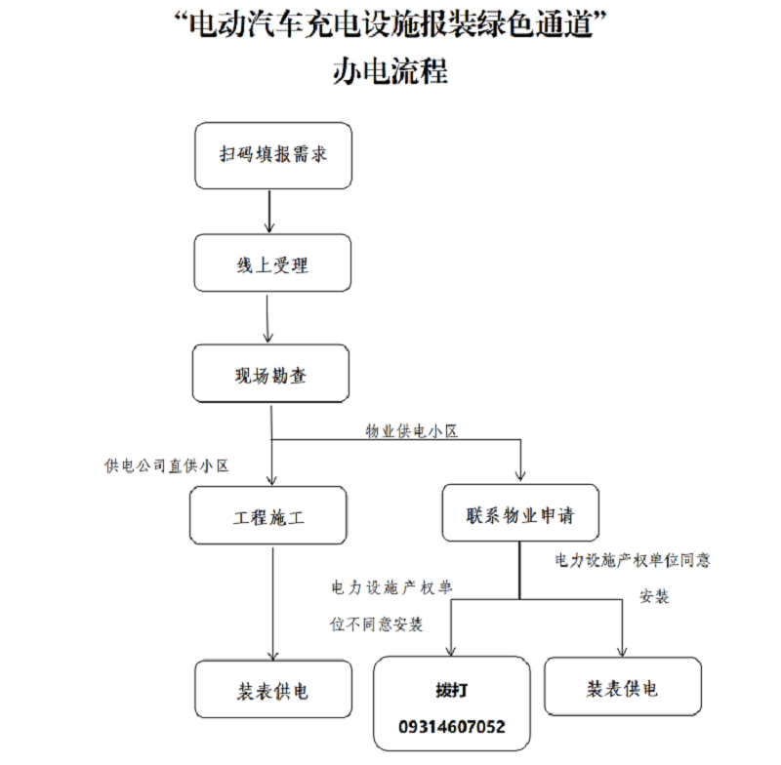

附件3
电动汽车自用桩安装承诺书

甲方(电动汽车车主):
住址：
乙方(电动汽车企业):
住所地：
丙方(充电基础设施建设企业):
住所地：
丁方(物业服务企业):
住所地：
甲方＿＿＿购买了一辆＿＿＿(品牌)新能源电动汽车，现需在甲方通过＿＿＿方式取得车位所有权(使用权)的＿＿＿小区停车场＿＿＿号停车位安装＿＿＿式充电桩一台。为了顺利完成电动汽车充电设施安装，保障安装后使用安全及明确充电设施的安全责任，四方当事人共同作出如下承诺：

一、甲方承诺：
1、充电设施的所有人是甲方，甲方为充电设施及相关线路安全责任的第一责任人。若因充电设施的使用或其他情况给他人造成人身及财产损害，甲方应依法承担赔偿责任，如有其他责任人甲方同意在赔偿后再向其他责任人进行追偿。甲方购买相关保险的，甲方与保险公司应按照签订的赔偿条款依法承担赔偿责任。
2、甲方需安装充电设施的车位位于＿＿＿＿＿＿＿＿＿，充电设施安装前，甲方同意提交相关施工资料，按照装修管理的相关规定向物业服务企业报备，并监督丙方安全施工。
3、充电设施建设按有关规定到供电公司办理低压业扩报装手续。充电设施安装完毕、检验合格后甲方才能开始使用。在使用过程中，如因操作不当造成的一切损失，由甲方自行承担。
4、甲方日常注意观察充电设施的运行情况，发现问题及时维修。
5、车位租赁合同到期、按约定提前终止，或者甲方不再需要使用充电设施时，甲方保证及时拆除充电设施。如充电设施需拆除或者迁移位置，甲方须到供电营业厅办理相关手续，聘请有资质的企业进行操作，并监督安全施工。充电设施拆除或者迁移费用由＿＿＿＿＿＿＿承担。
6、在充电设施安装或者拆除、迁移位置时，丁方有权核查施工方的施工资质，并监督施工方安全施工。如发现安全隐患，丁方有权责令施工方整改。
7、如相关政府部门认为充电桩不利于本小区的整体安全，或发现充电设施出现安全隐患时，丁方有权停止充电设施用电。

二、乙方承诺：
1、乙方保证充电设施产品符合《NB/T33002-2010电动汽车 交流充电桩技术条件》等国家和地方相关产品及安全标准，充电设施在正常操作下的运行安全以及人员安全，在质保期内如因充电设施质量问题发生的相关安全问题，由乙方负责。
2、乙方在充电设施投入使用前对甲方进行指导及培训，使其能够正确使用充电设施。
3、在质保期内，乙方严格按照国家规定对甲方所有的电动汽车充电设施进行维护、保养。超过质保期后，乙方有义务 提示甲方定期对充电设施进行维护、保养。承担。

三、丙方承诺:
1、充电设施建设符合国家和本地充电设施建设标准和设计规范。丙方在施工过程中严格遵守《电力建设安全施工管理规定》、装修管理以及充电设备安装安全等相关规定，参照居 民区充电基础设施安装指南，并服从物业服务企业的施工管理要求，做好安全防范措施，安全文明施工。
2、丙方在施工过程中自备电动汽车充电设备安装所需要的设备、工具、材料、安全劳动用品等，且应符合安全规范要求。
3、丙方在施工中注意保护原有设施及环境，如有污染、破坏应恢复至原有标准。
4、在安装过程中产生的废弃物，丙方及时清理并清运。
5、因丙方安装不符合国家和本市相关规定标准、规范导致的安全问题，丙方同意承担相关责任。

四、丁方承诺:
1、丁方积极配合充电基础设施建设企业，及时提供相关，图纸或指认停车区域内电源位置及暗埋管线的走向、指定专人，配合勘察现场和施工、配合办理用电变更等手续。
2、对在充电设施安装或使用过程中出现的问题，丁方积极配合并在能力范围内协助甲方予以解决。

甲方(签字): 日期：

乙方(公章): 日期：

丙方(公章): 日期：

丁方(公章): 日期：

